Déploiement de WordPress sur Azure avec WebMatrix Azure Extensions

Pré-requis
Pour commencer, il vous faut installer la Beta de WebMatrix 2 : http://www.microsoft.com/web/webmatrix/next/
Une fois WebMatrix installé, rendez-vous sur cette page : http://code.msdn.microsoft.com/WebMatrix-Azure-Extensions-570ddbbd, et téléchargez l’installeur de l’extension Azure (setup.zip), ainsi que la version de wordpress préparée pour SQL Azure (wordpress.zip)
Installez l’extension, et dezipez wordpress.zip dans un dossier de votre choix.
Vous devez aussi avoir activé une souscription à Windows Azure

Préparation de l’environnement de hosting
- Dans WebMatrix, ouvrez le dossier « wordpress » :
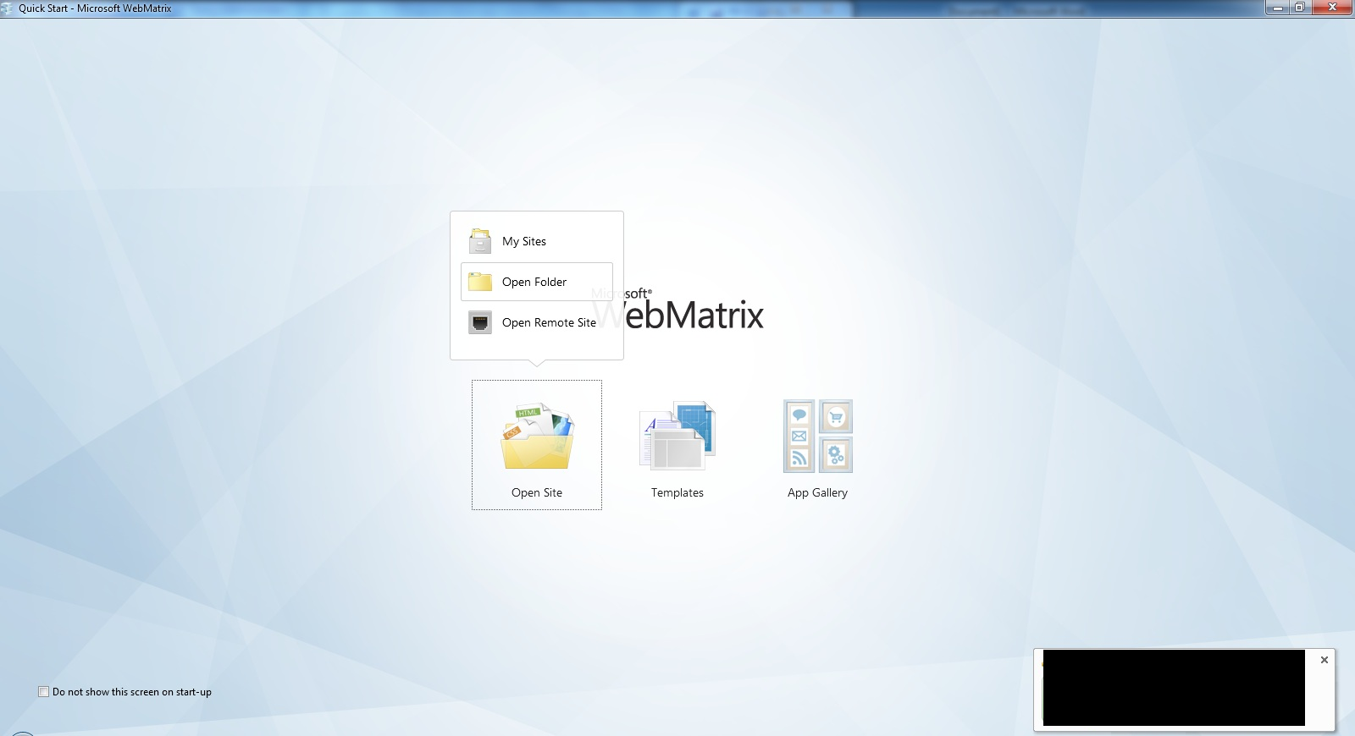
Le dossier à sélectionner est celui que vous avez dézipé. Il doit contenir (entre autre) le fichier index.php de wordpress
- Dans l’interface WebMatrix, cliquez sur le bouton « Windows Azure Management » situé dans le ruban :
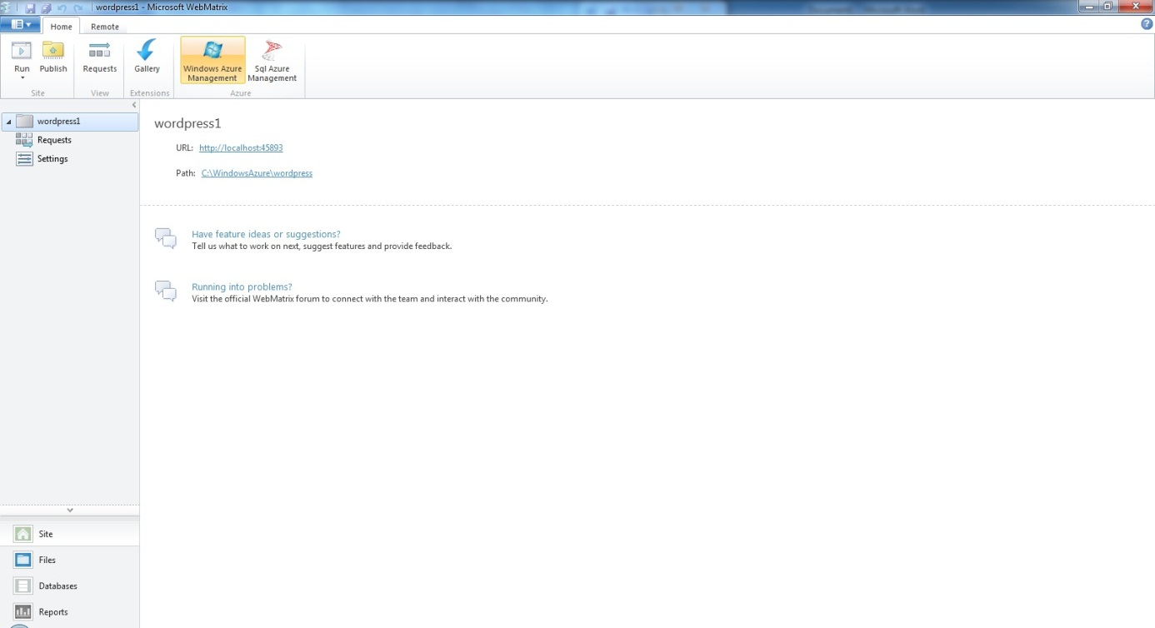
- Laissez-vous guider par les instructions qui vous sont affichées pour lier WebMatrix à votre compte Azure :
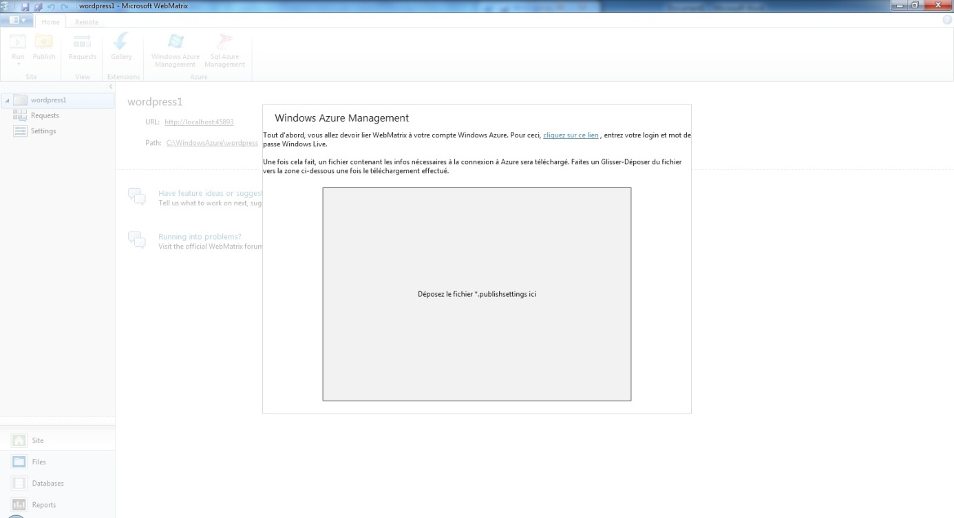
- Vous allez alors pouvoir sélectionner votre souscription Azure et cliquer sur le bouton « Nouveau service » qui vous permettra de créer un nouveau service Azure :
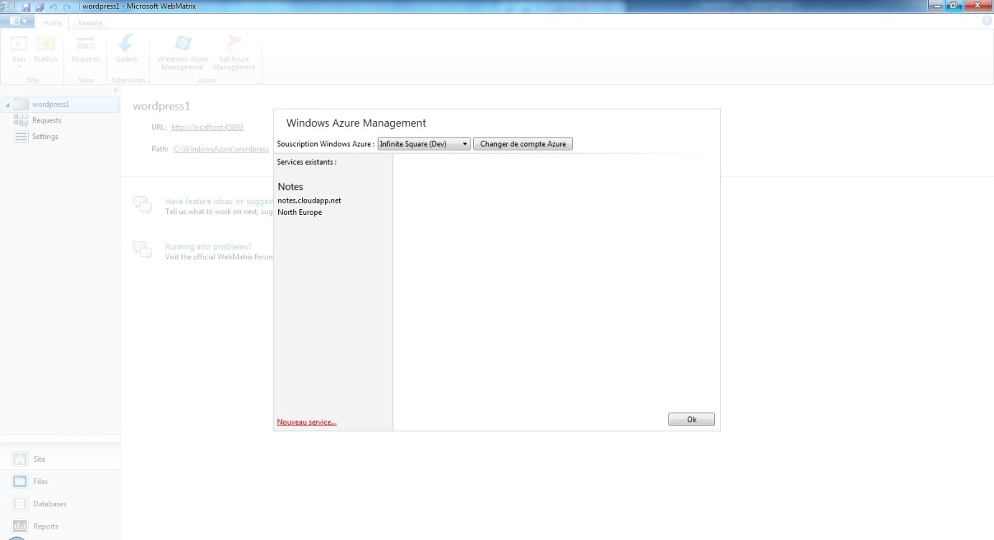
- Rentrez un libellé (utilisé dans WebMatrix et dans votre portail Windows Azure), le préfixe dns que vous voulez associer à votre service (l’url de votre service sera alors monprefixe.cloudapp.net), ainsi que la localisation du DataCenter que vous souhaitez utiliser :
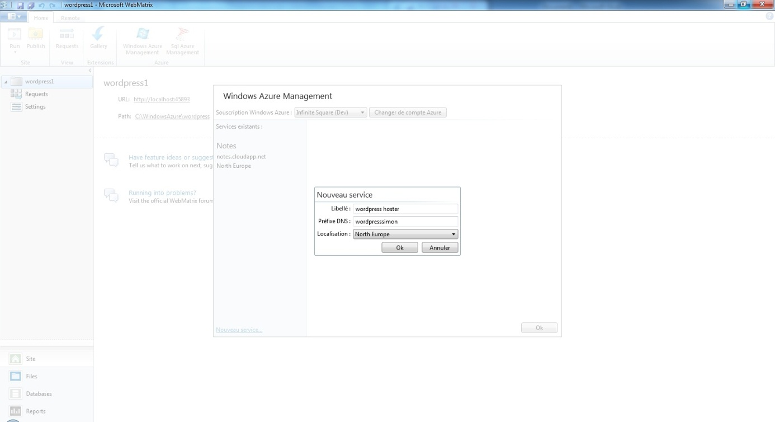
- Une fois le service Azure créé, il faut déployer le hoster WebMatrix dedans. Sélectionnez donc votre service, et cliquez sur « Déployer WebDeploy server » dans l’environnement de Production :
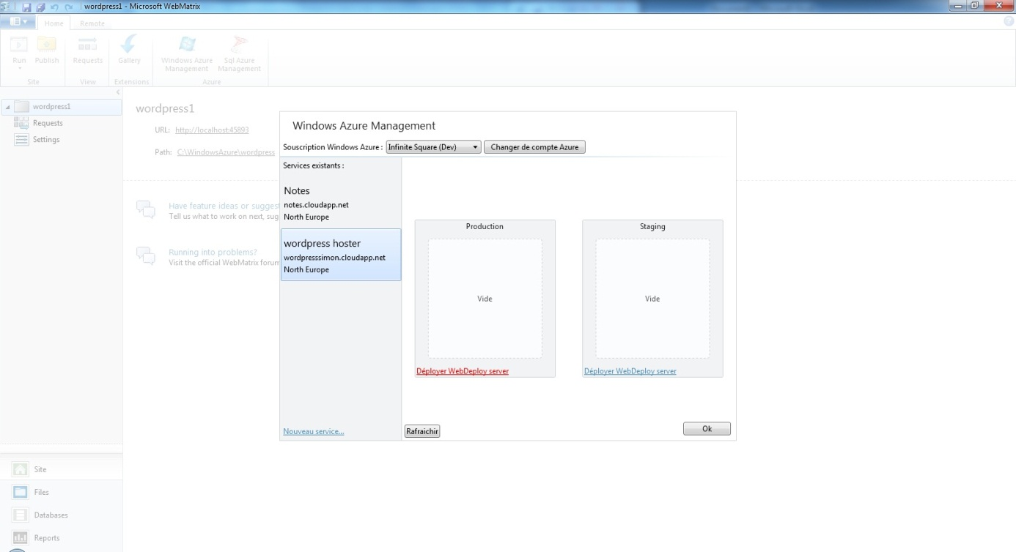
- Cliquez alors sur « nouveau… » à côté de compte de stockage pour créer un compte de stockage Azure :
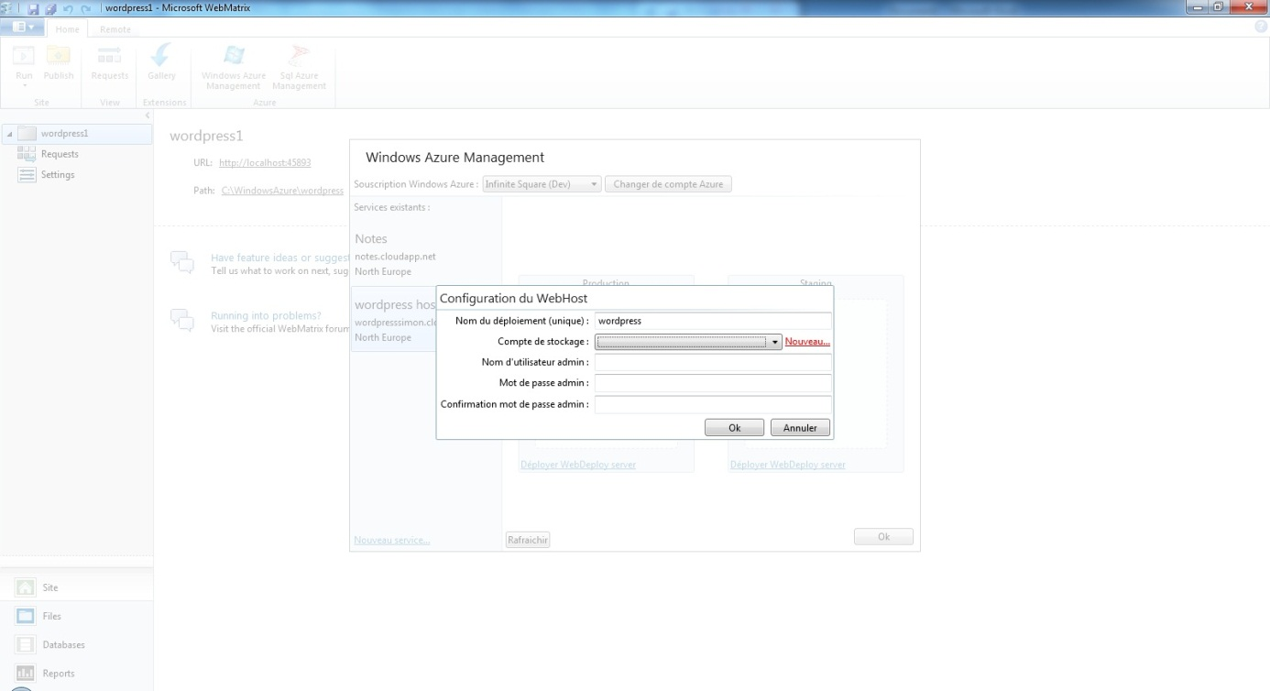
- Rentrez le préfixe dns que vous souhaitez pour ce compte de stockage, et sa localisation (idéalement, la même que le DataCenter choisi pour le service) :
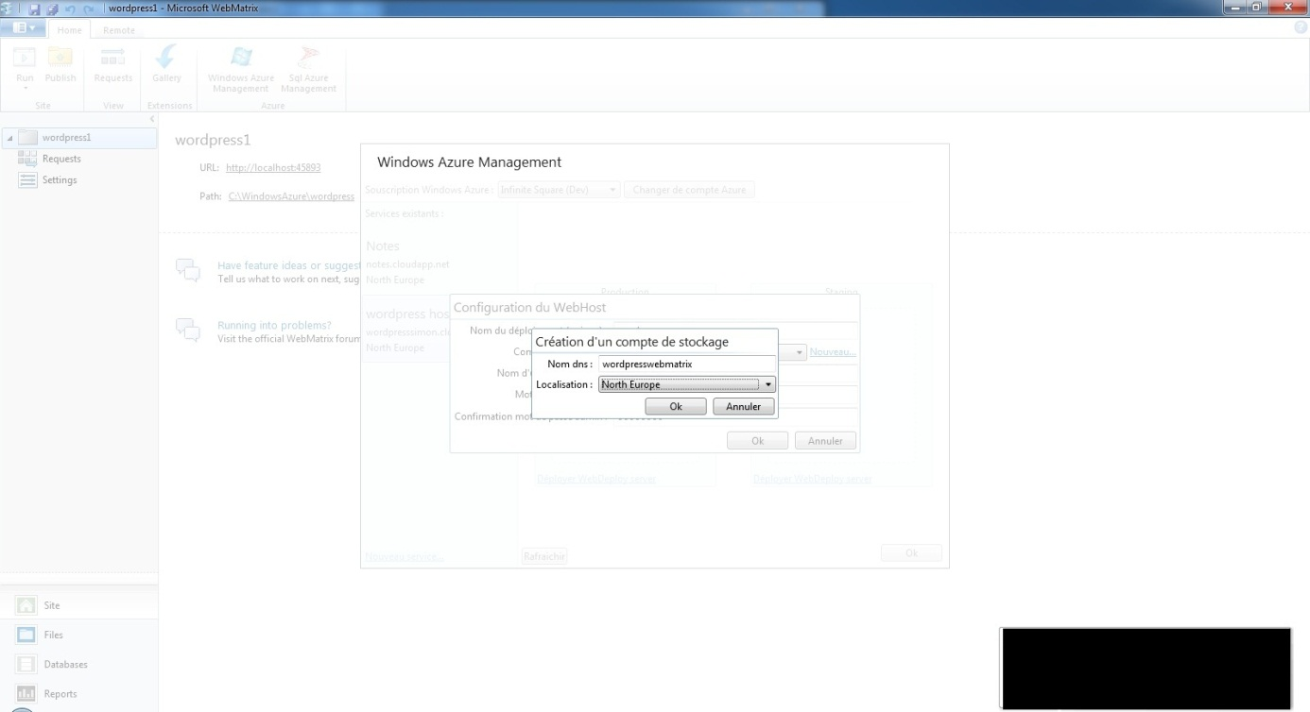
- Une fois le compte de stockage créé, rentré un nom de déploiement ainsi que le login et mot de passe que vous souhaitez utiliser pour déployer vos applications :
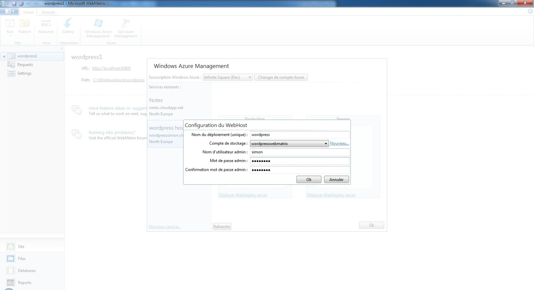
- Allez boire un café, car le déploiement peut être assez long : ceci upload dans Azure le package WebDeploy server, prépare la machine virtuelle à démarrer, et lance le démarrage de la VM. Une fois la VM démarrée il faut aussi attendre qu’elle finisse d’installer tous les composants nécessaires : serveur PHP, client SQL pour PHP, module WebDeploy etc. Tout ceci est automatique, mais prend du temps !

Création du site Web
Le serveur WebDeploy que nous avons déployé à la première étape permet d’hoster plusieurs sites WEB dans le même service Azure. Ces sites web peuvent être écrits en PHP, ou en .Net !
Avant de déployer Wordpress, il nous reste donc une dernière étape à effectuer : Déclarer un nouveau site sur le serveur WebDeploy.
- Rendez-vous sur le service que vous avez créé à l’étape 5. de la partie « Préparation de l’environnement de hosting ». L’addresse est de type http://monprefixe.cloudapp.net. Si la page n’apparait pas, c’est que la machine virtuelle Azure n’est pas encore prête. Attendez quelques minutes et retentez l’opération :
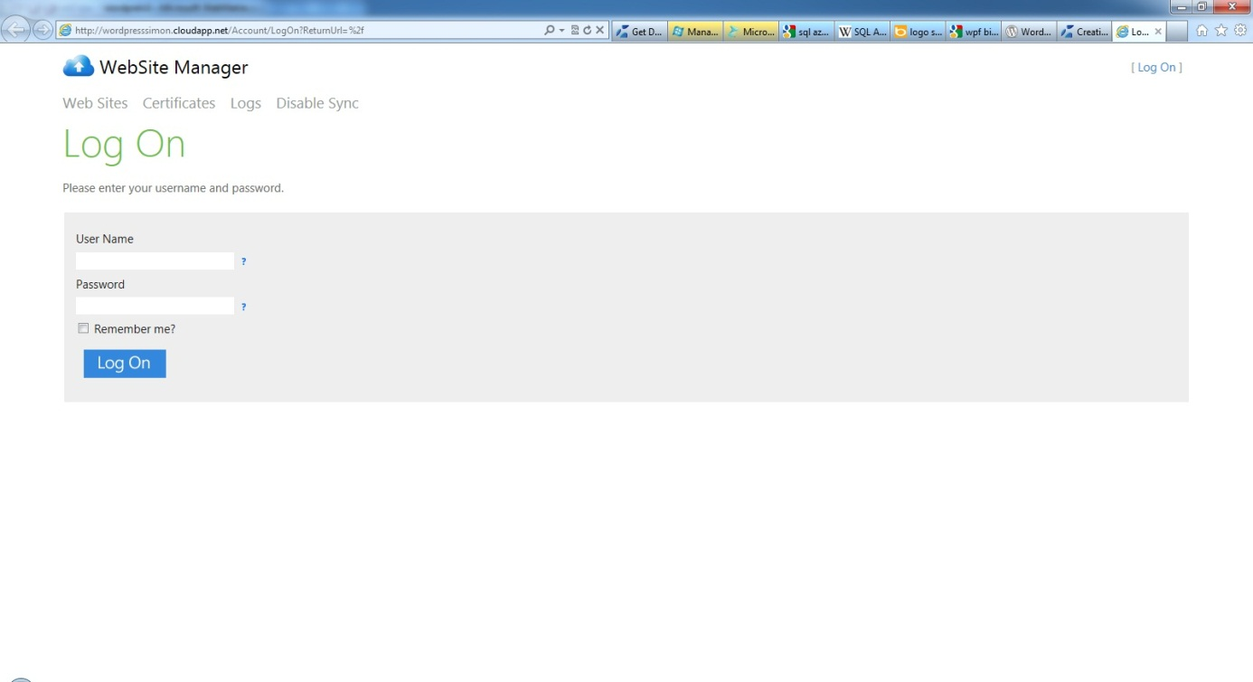
Rentrez le login et mot de passe que vous avez choisi à l’étape 9.
- Cliquez ensuite sur « New Web Site » et rentrez un nom de site WEB (à retenir) et un nom de domaine vous appartenant (si vous n’en avez pas, mettez quelque chose au hasard, vous pourrez le changer plus tard quand vous en possèderai un) :
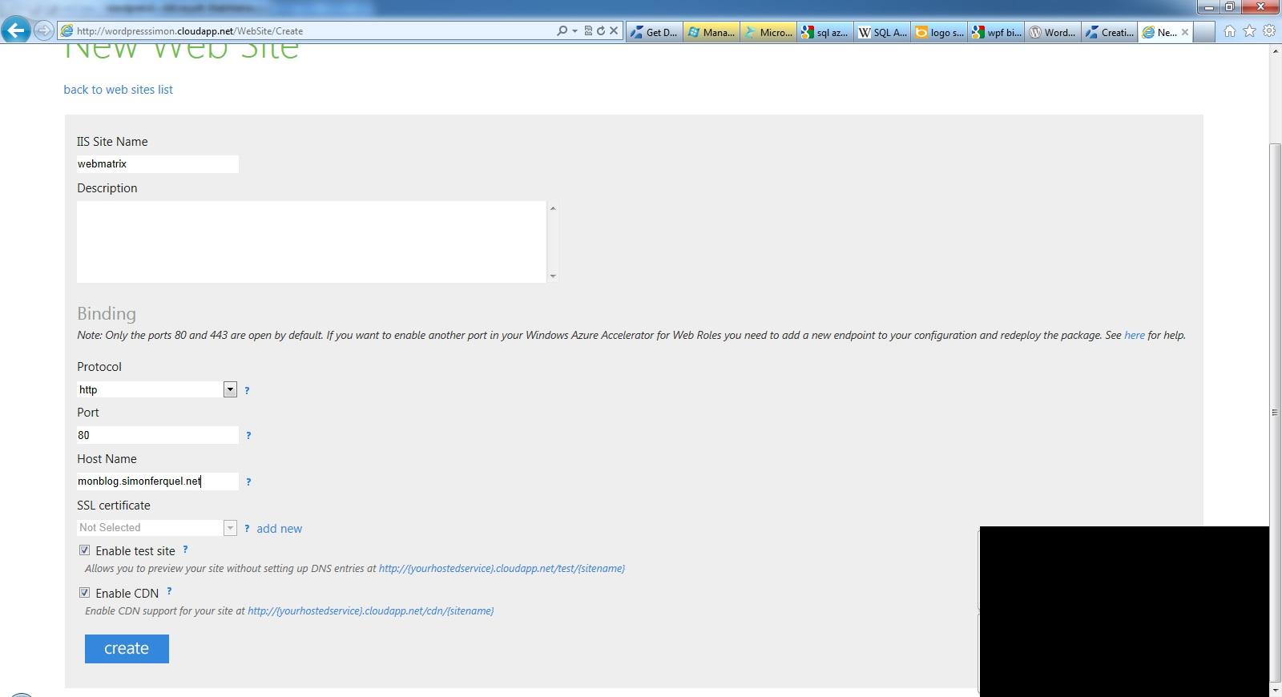
(note : au niveau de la configuration de votre registrar DNS, renseignez-vous pour faire un alias CNAME vers <monprefixe>.cloudapp.net)
- Pour récupérer les infos de configuration de publication WebMatrix, retournez dans l’interface « Windows Azure Management », sélectionnez votre service, et cliquez sur le lien « Details » : 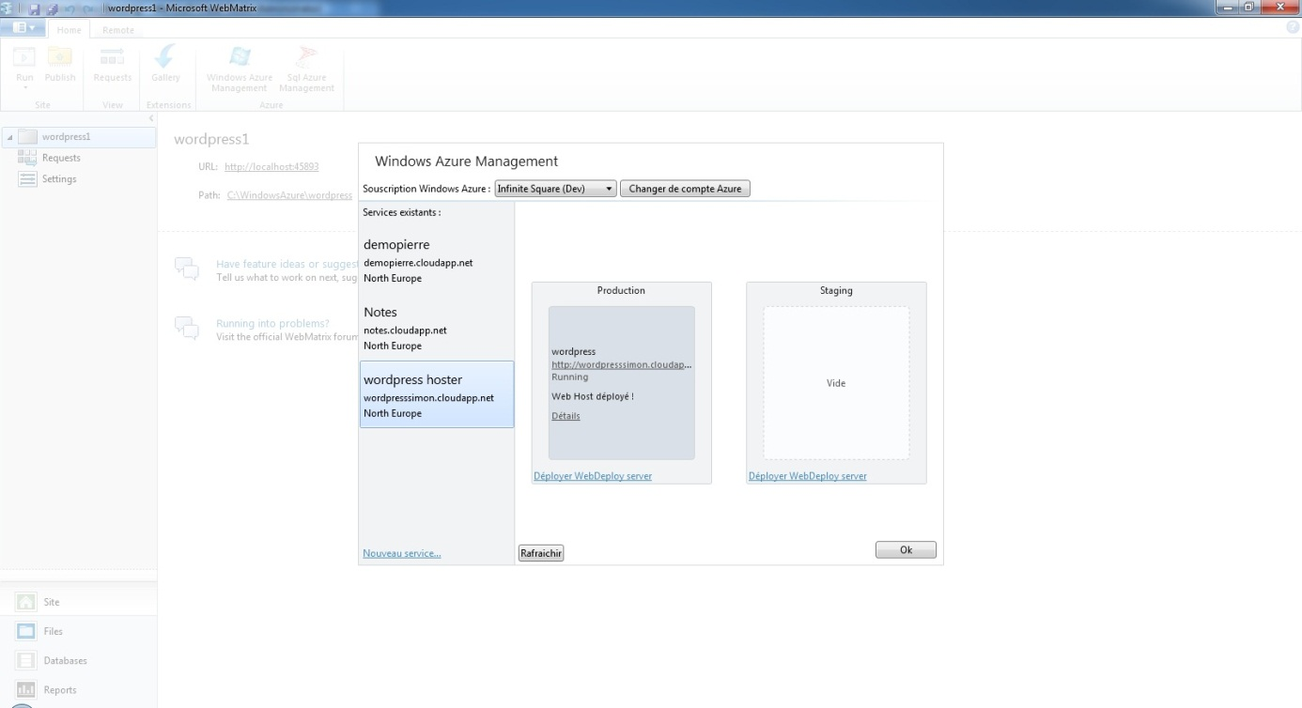
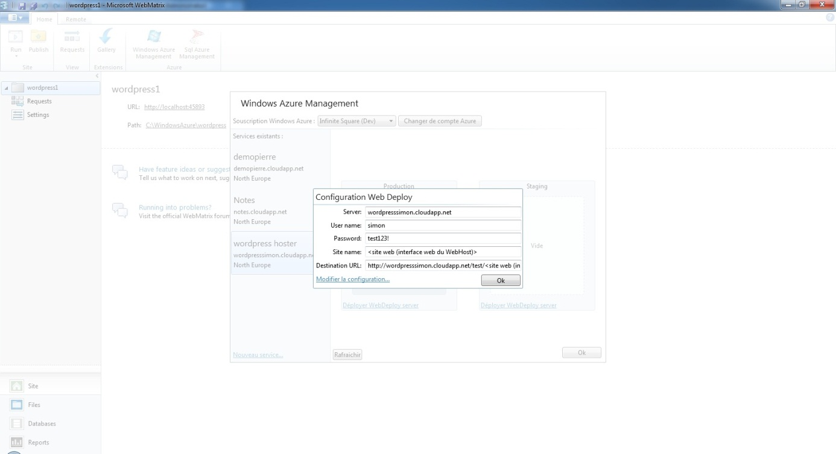
- Cliquez alors sur le bouton « Publish » dans WebMatrix, et recopiez les informations de l’écran précédant :
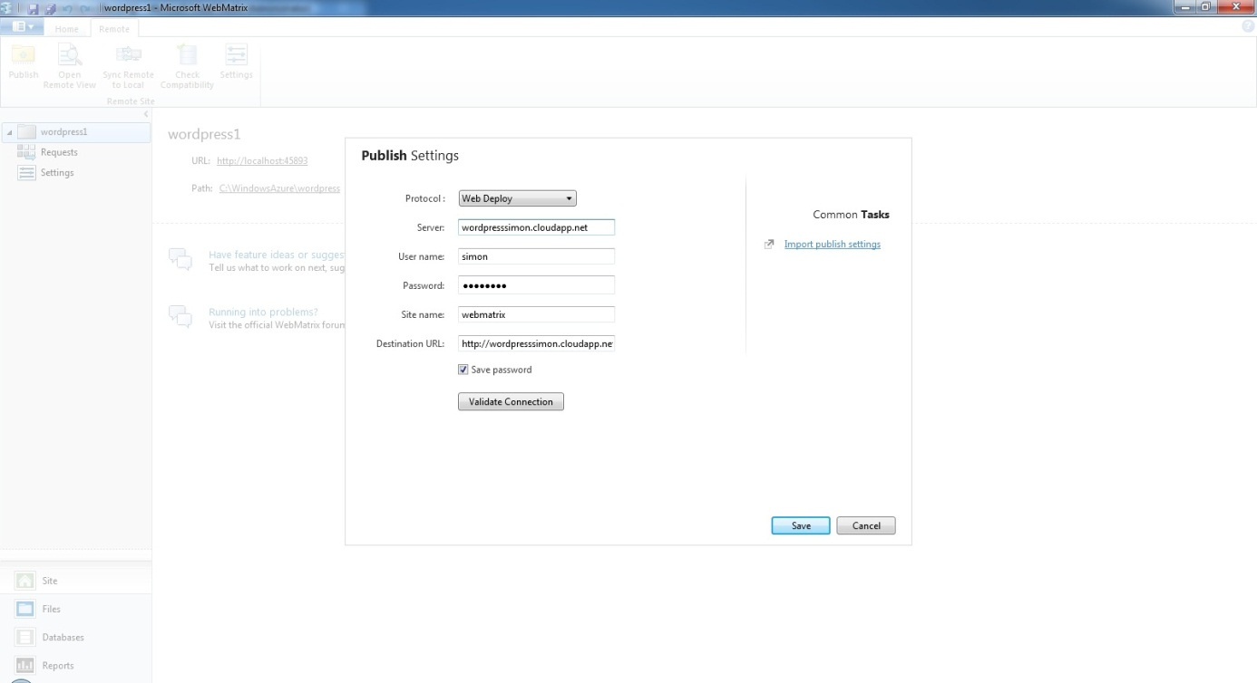
- Cliquez sur suivant, cochez la case « delete files on the remote server that are not on my computer » et cliquez sur « continue ».
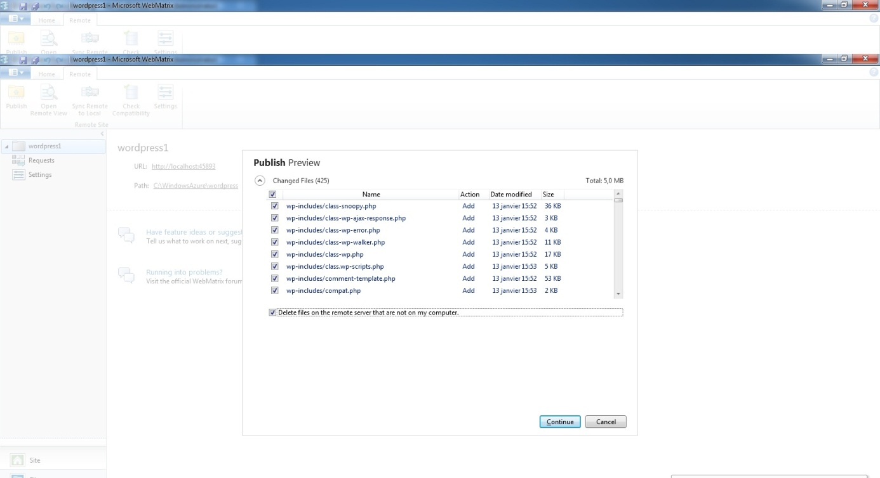
- Rendez-vous alors sur http://<prefixeduservice>.cloudapp.net/test/<nomdusitewebdeploy>. Vous devriez obtenir cette page :
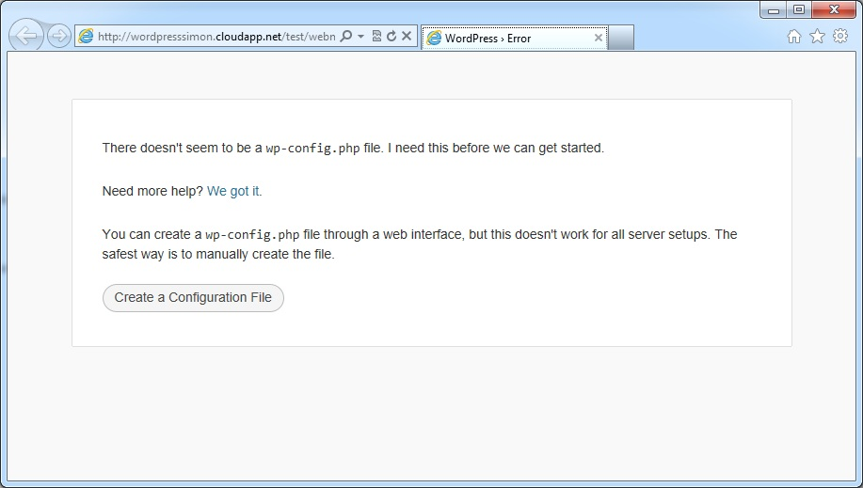
- C’est presque fini, il ne nous reste plus qu’à créer notre base de données et à finaliser l’installation de Wordpress !

Création de la base de données SQL Azure et configuration de Wordpress
- Retournez dans WebMatrix, et cliquez cette fois sur le bouton « Sql Azure Management »
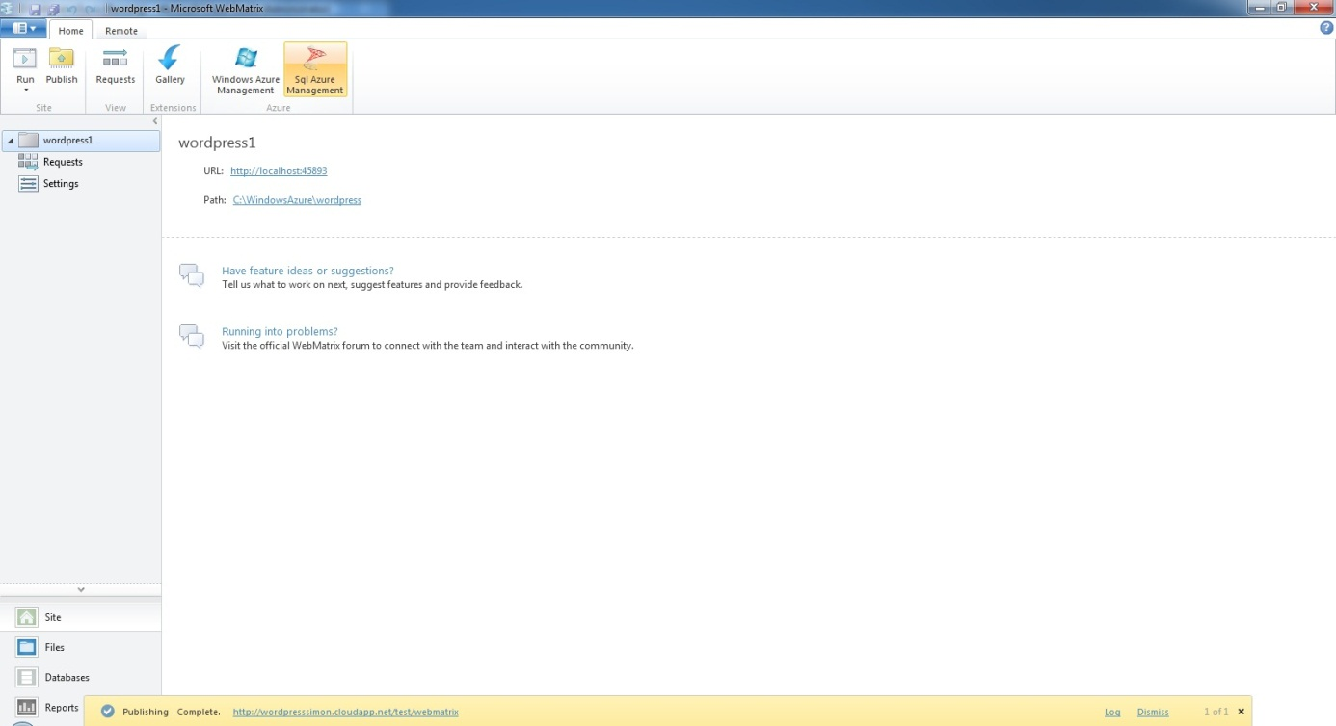
- Cliquez sur « nouveau serveur… » et rentrez les infos demandées :
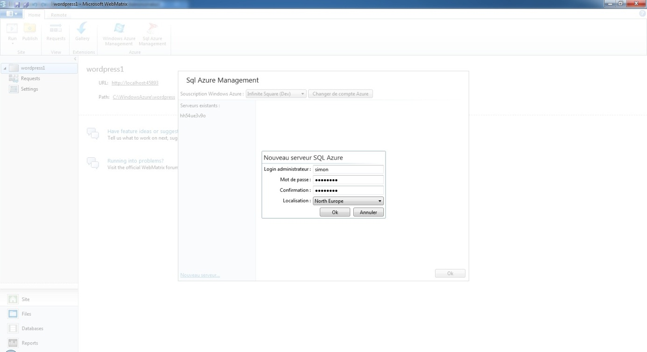
Idéalement, créez le serveur SQL Azure dans le même DataCenter que le service Windows Azure
- Une fois le serveur créé, sélectionnez le dans la colonne de gauche (oui, vous verrez, il aura un nom bizarre). Rentrez le mot de passe administrateur dans la partie droite, et cliquez sur Go. Enfin, cliquez sur « créer une nouvelle base de données » et rentrez les infos attendues :
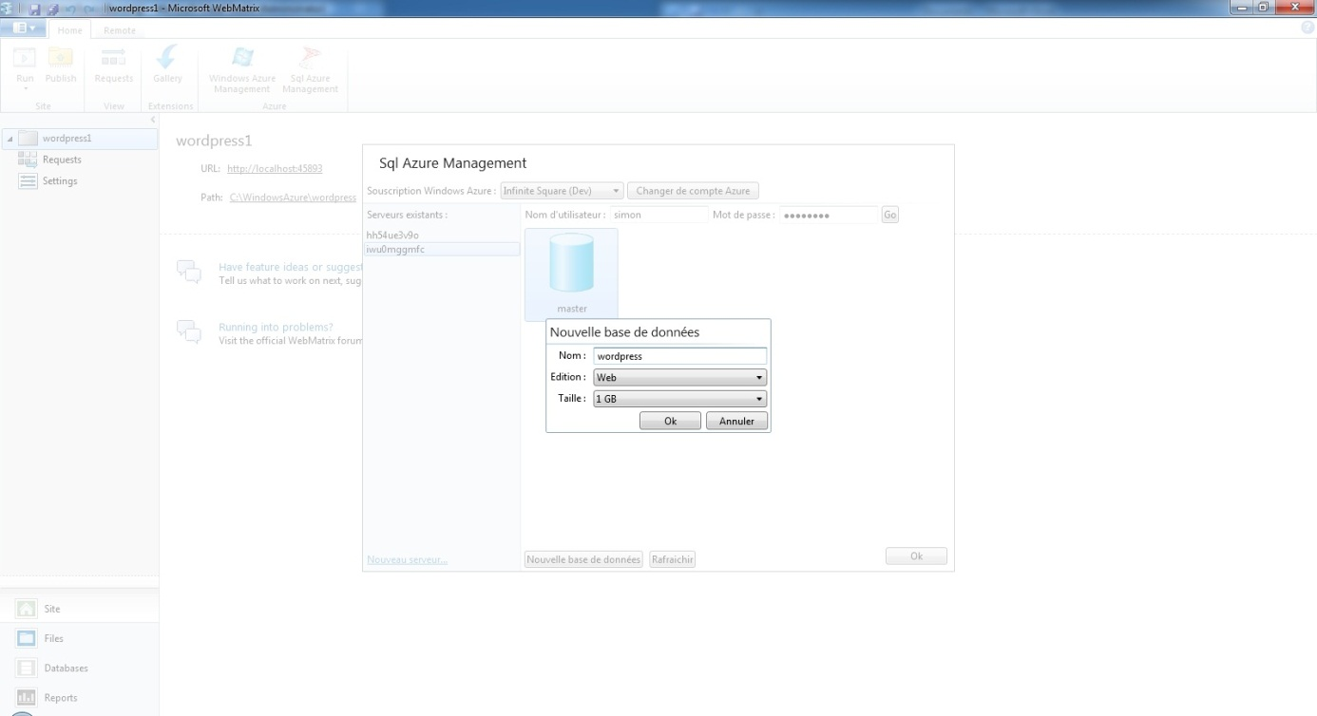
- Cliquez sur votre base de données pour accéder aux informations de connexion :
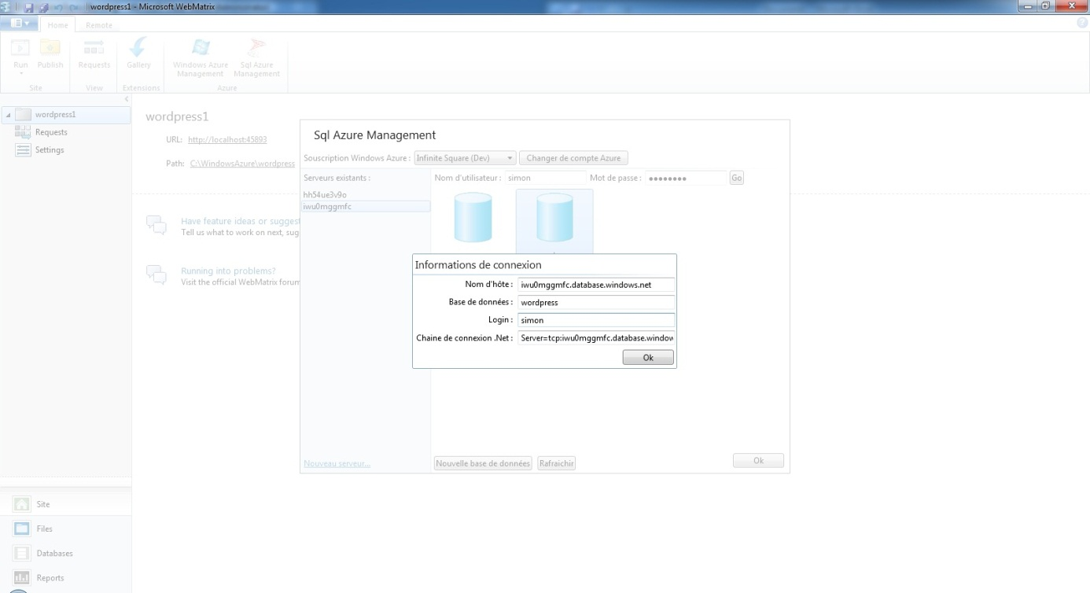
- Pour configurer wordpress de manière à utiliser notre base de données, naviguez vers http://<prefixedns>.cloudapp.net/test/<nomsitewebdeploy>/wp-content/mu-plugins/wp-db-abstraction/setup-config.php:
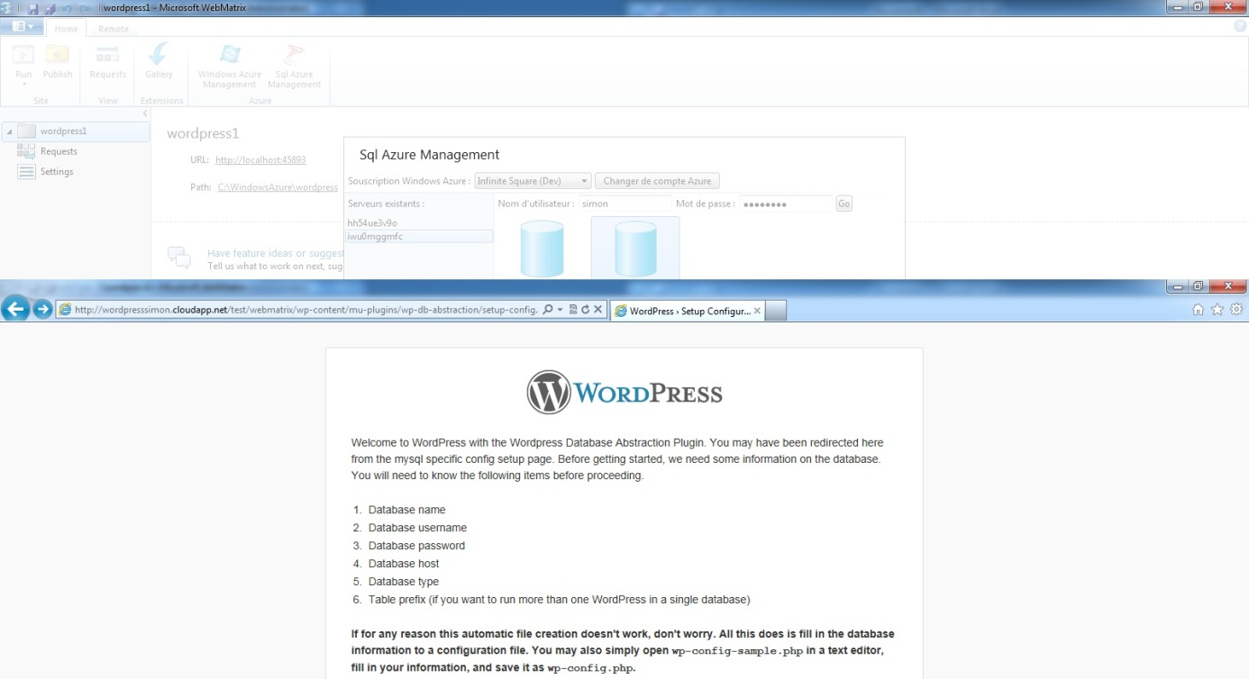
- Rentrez ensuite vos information de connexion à SQL Azure :
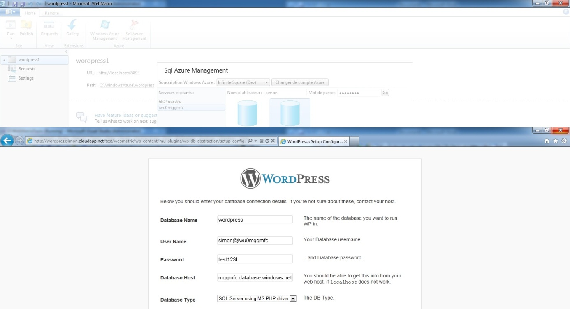
- Une fois ceci fait vous la base de données sera déployée. Il ne vous reste plus qu’à configurer votre login / mot de passe WordPress, et le tour est joué !
